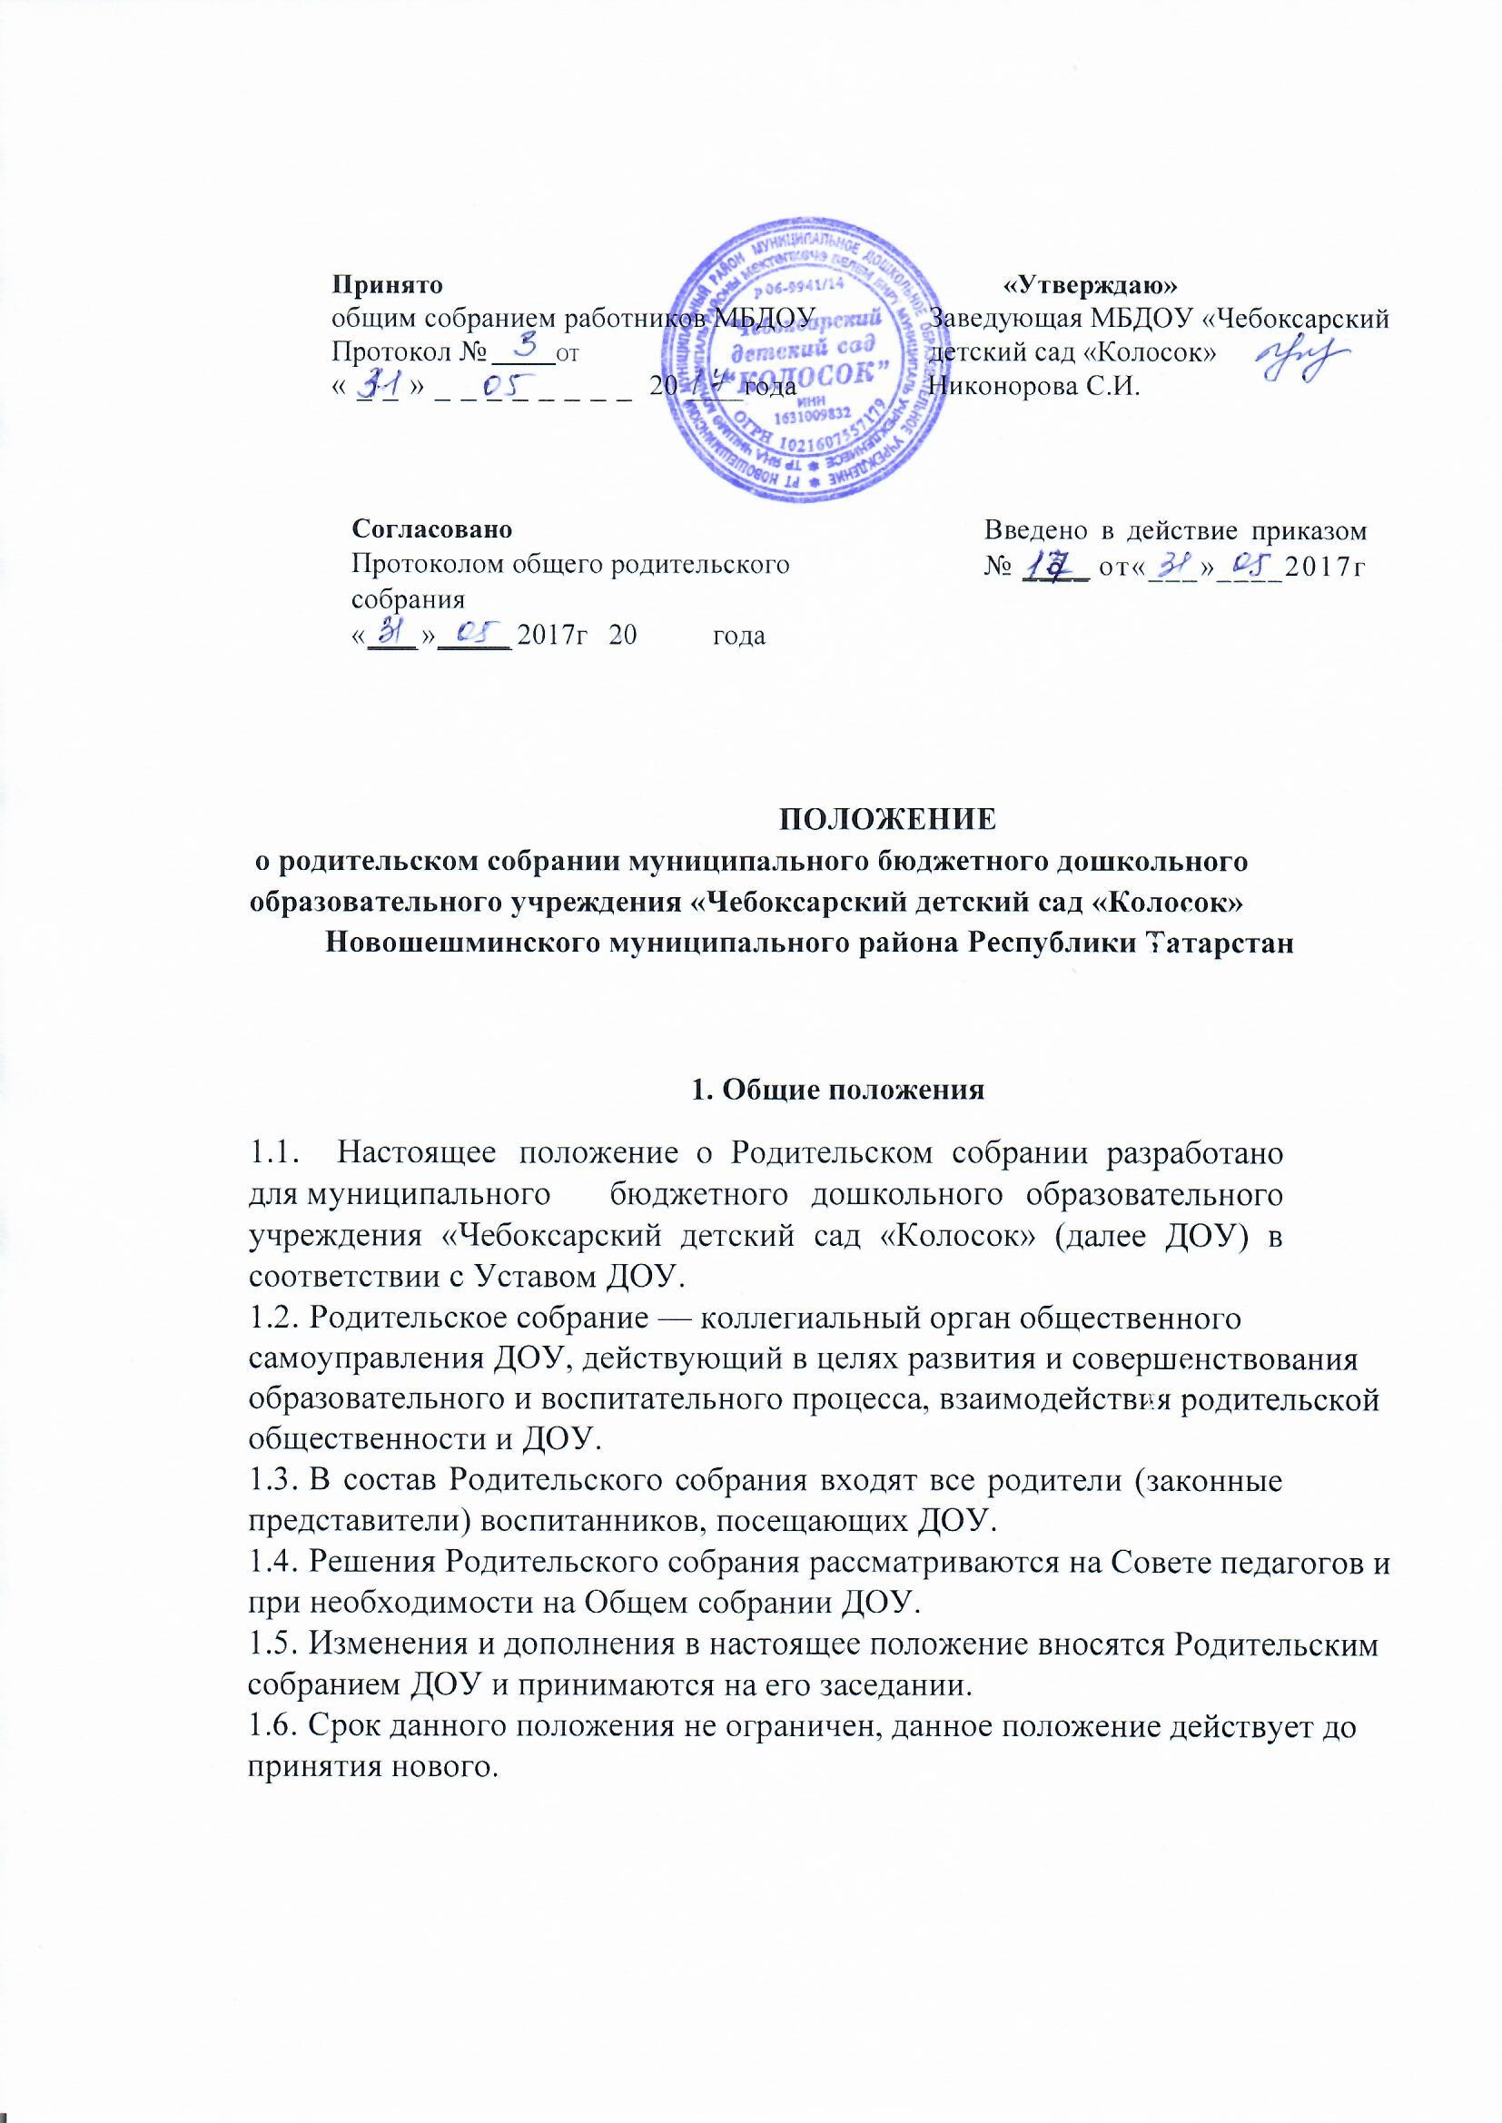

  - Основные задачи Родительского собрания
2.1. Основными задачами Родительского собрания являются: -совместная работа родительской общественности и Учреждения по реализации государственной, республиканской, районной политики в области дошкольного образования;
- рассмотрение и обсуждение основных направлений развития Учреждения;
- обсуждение и утверждение дополнительных бесплатных (платных) услуг в Учреждении;
- координация действий родительской общественности и педагогического коллектива Учреждения по вопросам образования, воспитания, оздоровления и развития воспитанников.
  - Компетенция Родительского собрания.
3.1. Компетенция родительского собрания Учреждения:
- выбирает Родительский комитет Учреждения (группы);
- знакомится с Уставом другими локальными актами Учреждения, касающимися взаимодействия с родительской общественностью, поручает Родительскому комитету Учреждения решение вопросов о внесении в них необходимых изменений и дополнений;
- изучает основные направления образовательной, оздоровительной и воспитательной деятельности в Учреждении (группе), вносит предложения по их совершенствованию;
- заслушивает вопросы, касающиеся содержания, форм и методов образовательного процесса, планирования педагогической деятельности Учреждения (группы);
- обсуждает проблемы организации дополнительных образовательных, оздоровительных услуг воспитанников, в том числе платных в Учреждении (группе);
- принимает информацию заведующего, отчеты педагогических и медицинских работников о состоянии здоровья детей, ходе реализации образовательных и воспитательных программ, результатах готовности детей к школьному обучению;
- заслушивает информацию воспитателей группы, медицинских работников о состоянии здоровья детей группы, ходе реализации образовательных и воспитательных программ, результатах готовности к школьному обучению, итогах учебного года (в том числе промежуточных - за полугодие);
- решает вопросы оказания помощи воспитателям группы в работе с неблагополучными семьями;
- вносит предложения по совершенствованию педагогического процесса в Учреждении (в группе);
- участвует в планировании совместных с родителями (законными представителями) мероприятий в Учреждении (группе) - групповых родительских собраний, родительских клубов, Дней открытых дверей и др.
- планирует организацию развлекательных мероприятий с детьми сверх годового плана.

4. Права Родительского собрания.
- Родительское собрание имеет право:
- выбирать Родительский комитет Учреждения (группы);
- требовать у Родительского комитета Учреждения (группы) выполнения и (или) контроля выполнения его решений.
- Каждый член Родительского собрания имеет право:
- потребовать обсуждения Родительским собранием любого вопроса, входящего в его компетенцию, если это предложение поддержит не менее одной трети членов собрания;
- при несогласии с решением Родительского собрания высказать свое мотивированное мнение, которое должно быть занесено в протокол.

5. Организация управления Родительским собранием.
- В состав Родительского собрания входят все родители (законные представители) воспитанников Учреждения (группы).
- Родительское собрание избирает из своего состава Родительский комитет Учреждения (группы).
- Для ведения заседаний Родительское собрание из своего состава выбирает председателя и секретаря сроком на 1 учебный год. Председателем, как правило, выбирают председателя Родительского комитета Учреждения (группы).
- В необходимых случаях на заседание Родительского собрания приглашаются педагогические, медицинские и другие работники Учреждения, представители общественных организаций, учреждений, родители, представители Учредителя. Необходимость их приглашения определяется председателем Родительского комитета Учреждения (группы).
- Общее родительское собрание Учреждения ведет заведующий Учреждением совместно с председателем Родительского комитета Учреждения.
- Родительское собрание группы ведет председатель Родительского комитета группы.
- Председатель Родительского собрания:
- обеспечивает посещаемость родительского собрания совместно с председателями родительских комитетов групп ;
- совместно с заведующим Учреждением организует подготовку и проведение Родительского собрания;
- совместно с заведующим Учреждением определяет повестку дня Родительского комитета;
- взаимодействует с председателями Родительских комитетов групп;
- взаимодействует с заведующим Учреждением по вопросам ведения собрания, выполнения его решений.
- Родительское собрание работает по плану, составляющему часть годового плана работы Учреждения.
5.9.Общее Родительское собрание собирается не реже 2 раз в год, групповое Родительское собрание - не реже 1 раза в квартал.
- Заседания Родительского собрания правомочны, если на них присутствует не менее половины всех родителей (законных представителей) воспитанников Учреждения (группы).
- Решение Родительского собрания принимается открытым голосованием и считается принятым, если за него проголосовало не менее двух третей присутствующих.
- Организацию выполнения решений Родительского собрания осуществляет Родительский комитет Учреждения совместно с заведующим Учреждения или Родительский комитет группы.
- Непосредственным выполнением решений занимаются ответственные лица, указанные в протоколе заседания Родительского собрания. Результаты докладываются Родительскому собранию на следующем заседании.

6. Взаимосвязи Родительского собрания с органами самоуправления учреждения.
6.1. Родительское собрание взаимодействует с Родительским комитетом Учреждения.

7. Ответственность родительского собрания.
7.1.Родительское собрание несет ответственность:
- за выполнение закрепленных за них задач и функций;
соответствие принимаемых решений законодательству Российской Федерации, нормативно-правовым актам.

8. Делопроизводство Родительского собрания.
- Заседания Родительского собрания оформляются протоколом.
- В книге протоколов фиксируются:
- дата проведения заседания;
- количество присутствующих;
- приглашенные (Ф.И.О. должность);
- повестка дня;
- ход обсуждения вопросов, выносимых на Родительское собрание;
предложения, рекомендации и замечания родителей (законных представителей), педагогических и других работников Учреждения, приглашенных лиц;
- решение Родительского собрания.
- Протоколы подписываются председателем и секретарем Родительского собрания.
- Нумерация протоколов ведется от начала учебного года.
- Книга протоколов Родительского собрания нумеруется постранично, прошнуровывается, скрепляется подписью заведующего и печатью Учреждения.
- Книга протоколов Родительского собрания хранится в делах Учреждения 50 лет и передается по акту (при смене руководителя, при передаче в архив).
- Тетрадь протоколов Родительского собрания группы хранится у воспитателей группы с момента комплектации группы до выпуска детей в школу.

